
el Área de Filología Gallega y Portuguesa
Departamento de Filología Moderna

Presenta

Ciclo de lecturas bilingües
Do Outro Lado Mar

«Cântico Negro»

de
José Régio
bar El savor
lunes 17 de noviembre
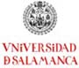
22:30

